PHYSIQUE-CHIMIE
Calculatrices autorisées.
Le Seigneur des Anneaux
Données :
 | Masse | Rayon | Période de rotation autour du Soleil | Distance au Soleil
Soleil | $$2,00⋅{10}^{30} kg$$ | $$6,96⋅{10}^{8} m$$ | - | -
Saturne | $$5,69⋅{10}^{26} kg$$ | $6,03⋅{10}^{7} m$ (rayon équatorial) $5,82⋅{10}^{7} m$ (rayon moyen) | 29, 5 ans | $$1,43⋅{10}^{9} km$$
Jupiter | $$1,90⋅{10}^{27} kg$$ | $$7,15⋅{10}^{7} km$$ | 11, 9 ans | $$7,78⋅{10}^{8} km$$

Données thermodynamiques à 298 K :
- $Δ_{f}H^{0}$ : enthalpie standard de formation,
- $S^{0}$ : entropie molaire standard,
- $C_{p}^{0}$ : capacité thermique molaire standard à pression constante.
Composés | $$NH_{3( g)}$$ | $$N_{2( g)}$$ | $$H_{2( g)}$$
$$Δ_{f}H^{0}\left( kJ⋅{ mol}^{−1}\right)$$ | $$−46,1$$ | - | -
$$S^{0}\left( J⋅{ mol}^{−1}⋅{ K}^{−1}\right)$$ | 192,5 | 191,6 | 130,7
$$C_{p}^{0}\left( J⋅{ mol}^{−1}⋅{ K}^{−1}\right)$$ | 32,8 | 29,1 | 28,8

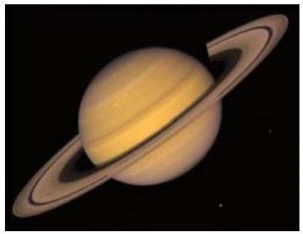
Constante de gravitation: $G=6,67⋅{10}^{−11}{ m}^{3}{ s}^{−2}{ kg}^{−1}$
Constante de Stefan : $σ=5,67⋅{10}^{−8}{Wm}^{−2}{ K}^{−4}$
Numéro atomique: $Z(O)=8;Z(H)=1;Z(N)=7$
Filière MP
Masse molaire :
Nombre d'Avogadro :
Constante des gaz parfaits : $R=8,314 J⋅{ mol}^{−1}⋅{ K}^{−1}$
Constante d'équilibre de l'auto- $Ke={10}^{−14}$ protolyse de l'eau à 298 K :
$$\begin{matrix} & M_{O}=16 g⋅{ mol}^{−1};M_{H}=1 g⋅{ mol}^{−1}; \\ & M_{N}=14 g⋅{ mol}^{−1}\end{matrix}$$
$$N_{A}=6,02⋅{10}^{23}{ mol}^{−1}$$
$$R=8,314 J⋅{ mol}^{−1}⋅{ K}^{−1}$$
$$Ke={10}^{−14}$$
Tous les gaz sont considérés comme parfaits.
Notations : ${\vec{u}}_{AB}$ : vecteur unitaire dirigé de $A$ vers $B$.
En 2005, la mission Cassini-Huygens a permis d'obtenir de nouvelles connaissances sur le système planétaire de Saturne. La sonde Huygens a traversé l'atmosphère de Titan, un des satellites de Saturne.
Partie I - Bilan radiatif de Saturne
I.A - Saturne est composée principalement d'éléments légers composant la nébuleuse primordiale, l'hydrogène et l'hélium, sous forme liquide. On modélise, ici et dans toute la suite du problème, cette planète comme une sphère de rayon moyen $R_{Sa}=5,82⋅{10}^{7} m$.
I.A.1) Calculer numériquement la masse volumique moyenne $ρ$ de Saturne. Commentaire.
I.A.2) En supposant la masse volumique uniforme et le référentiel lié à Saturne galiléen, exprimer le champ de pesanteur $\vec{g}(r)$ à une distance $r<R_{Sa}$ du centre $O$ de Saturne, en fonction de $G,M_{Sa},R_{Sa},r$ et ${\vec{u}}_{r}$.
Application numerique : calculer le champ de pesanteur $g_{o}$ à la surface de Saturne.
I.A.3)
a) On admet que le champ de pression à l'intérieur de Saturne suit la loi de l'hydrostatique et que la pression à la surface de Saturne est nulle. Établir l'expression du champ de pression $P(r)$ pour $r<R_{Sa}$.
b) Sous une pression supérieure à $P_{m,t}=2Mbars$, l'hydrogène existe sous une phase métallique inconnue sur Terre. À quelle distance $r_{m\text{ t }}$ du centre l'hydrogène est-il dans cet état?
I.A.4) Saturne reçoit de la part du Soleil une puissance lumineuse. On admet que la surface du Soleil se comporte comme un corps noir rayonnant à la température de $T_{S}=5700 K$.
a) Exprimer la puissance totale émise par le Soleil, $Φ_{o}$, en fonction de $T_{S},R_{S}$ et $σ$, constante de Stefan. Application numérique.
b) Saturne absorbe une fraction a de la puissance interceptée, exprimer la puissance absorbée $Φ_{\text{abs }}$ par Saturne en fonction de $Φ_{o},d_{SaS},a$ et $R_{Sa}$.
c) Saturne rayonne comme un corps noir de température $T_{Sa}$. En supposant qu'il y a équilibre thermique de Saturne, établir l'expression de la température $T_{Sa}$ en fonction de $T_{S},d_{SaS},R_{S}$ et $a$.
Application numerique : on donne $a=0,66$. Calculer $T_{Sa}$. La température de la surface est de 130 K . Commenter.
I.B -
Pour expliquer l'origine de la puissance émise ainsi que la rareté de l'hélium dans les couches supérieures de Saturne, des physiciens ont proposé le modèle suivant : l'hélium est miscible dans l'hydrogène liquide mais insoluble dans l'hydrogène métallique liquide. Il se forme alors des gouttelettes d'hélium liquide plus denses que l'hydrogène. Ces gouttelettes tombent vers le centre de Saturne sous forme d'une «pluie d'hélium».
On note $ρ_{He}$ et $ρ_{H}$ les masses volumiques de l'hélium et de l'hydrogène métallique. On a $ρ_{He}>ρ_{H}$.
I.B.1) Soit $m$ la masse d'une gouttelette d'hélium et ${\vec{v}}_{He}$ sa vitesse dans le référentiel de Saturne, supposé galiléen. La résultante des forces de frottement sur la gouttelette est $\vec{F}=−λ{\vec{v}}_{He}$ avec $λ$ constante positive. Faire le bilan des forces qui s'appliquent sur la gouttelette au sein de l'hydrogène métallique liquide dans le champ de pesanteur $\vec{g}(r)$. Écrire le théorème de la résultante cinétique appliqué à cette gouttelette.
I.B.2) Soit $n$ le nombre de gouttelettes d'hélium par unité de volume. Le vecteur densité de courant d'hélium ${\vec{j}}_{He}$ est défini par: $dm_{He}={\vec{j}}_{He}⋅d\vec{S}dt$ où ${dm}_{He}$ est la masse d'hélium traversant l'élément de surface $d\vec{S}$ durant $dt$ (figure 1).
a) Montrer que ${\vec{j}}_{He}=nm{\vec{v}}_{H_{e}}$.
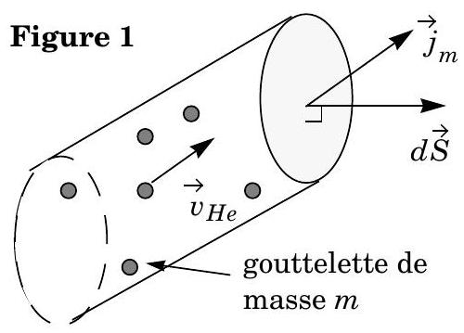
b) La pluie d'hélium descendante est accompagnée d'un flux d'hydrogène montant dont le vecteur densité de courant est
$${\vec{j}}_{H}=−n\frac{ρ_{H}}{ρ_{He}}m{\vec{v}}_{He}$$
En régime permanent, montrer que le vecteur densité de courant massique $\vec{j_{m}}={\vec{j}}_{He}+{\vec{j}}_{H}$ s'écrit sous la forme ${\vec{j}}_{m}=γ\vec{g}(r)$ et exprimer $γ$ en fonction de $n$, $m,ρ_{H},ρ_{He}$ et $λ$. Quelles sont les dimensions de $γ$ ?
c) Donner une relation analogue en électromagnétisme en précisant les grandeurs.
I.B.3)
a) Les forces de frottement dissipent de l'énergie mécanique. Exprimer la puissance $P_{F}$ de la force de frottement sur une gouttelette en fonction de $λ\overset{\text{ et } }{→}{\vec{v}}_{He}$. Exprimer la puissance volumique $P_{V}$ de ces forces en fonction de $γ$ et $\vec{j_{m}}$ puis en fonction de $γ$ et $\vec{g}(r)$
b) Donner une analogie de ces relations en électromagnétisme en précisant les grandeurs analogues.
c) La pluie d'hélium a lieu dans les couches profondes comprises entre les sphères de rayons $R_{1}=0,2R_{Sa}$ et $R_{2}=0,55R_{Sa}$. Exprimer la puissance totale dissipée $P_{\text{diss }}$ par cette pluie en fonction de $γ,G,M_{Sa},R_{Sa},T_{Sa}$ et $Φ_{\text{abs }}$. Quelle doit être la valeur numérique de $γ$ pour que $T_{Sa}$ soit égal à 130 K ?
Partie II -
Titan, la plus grosse lune de Saturne, est le seul satellite du système solaire à posséder une atmosphère dense. Dans certaine théories sur l'histoire de Titan, son atmosphère primitive, riche en ammoniac ( ${NH}_{3}$ ) et en méthane ( ${CH}_{4}$ ), se trouvait initialement à une température d'environ ${250}^{∘}C$, puis a connu un lent refroidissement. L'irradiation de cette atmosphère primitive par les $UV$ solaires et les rayons cosmiques aurait rapidement dissocié l'ammoniac. Dans les basses couches, moins irradiées, l'ammoniac est resté en équilibre chimique avec du dihydrogène et du diazote. On se propose d'étudier quelques aspects de cet équilibre gazeux, en supposant une pression constante $P=1$ bar, sauf en II.A.6.
II.A - Une réaction de dissociation de l'ammoniac
On étudie la réaction de dissociation de l'ammoniac en dihydrogène et diazote :
$$2{NH}_{3(g)}=N_{2(g)}+3H_{2(g)}.$$
II.A.1) Déterminer la valeur de l'enthalpie molaire standard de réaction à $298 K:Δ_{r}H^{0}(298 K)$. La réaction est-elle endothermique ou exothermique?
II.A.2) Lors du refroidissement de l'atmosphère de Titan, dans quel sens l'équilibre se déplace-t-il?
II.A.3) Déterminer la valeur de l'entropie standard de réaction 298 K : $Δ_{r}S^{0}(298 K)$. Justifier simplement son signe.
II.A.4) On définit la température d'inversion $T_{i}$ par $Δ_{r}G^{0}\left(T_{i}\right)=0$. Calculer $T_{i}$ dans le cadre de l'approximation d'Ellingham. Que peut-on dire de l'équilibre pour $T>T_{i}$ et $T<T_{i}$ ?
II.A.5) Au tout début du refroidissement de l'atmosphère de Titan, on suppose que la température vaut 500 K et qu'il n'y a que de l'ammoniac dans la zone d'étude. L'équilibre chimique s'établit à cette température, puis se maintient pendant le refroidissement, supposé très lent.
a) L'équilibre étant atteint, établir une équation liant la constante d'équilibre $K^{o}$ de la réaction et le taux de dissociation $α$ de l'ammoniac, défini par :
$$α=\frac{\text{ quantité d'ammoniac dissociée }}{\text{ quantité d'ammoniac initiale }}$$
b) Calculer $α$ à 500 K , puis à 298 K . Comparer aux résultats des questions II.A. 2 et II.A.4. D'après ce modèle, l'ammoniac est-il préservé au cours du refroidissement dans la zone étudiée?
II.A.6) Actuellement on pense que l'ammoniac s'est dissocié essentiellement dans la zone étudiée ci-dessus. En supposant qu'une évolution de la pression est responsable de cela, dans quel sens s'est-elle produite?
Décomposition du méthane: la dissociation du méthane est la principale source de radicaux dans l'atmosphère de Titan. Suivant l'altitude considérée, on peut observer différents types de mécanismes.
II.B - Dissociation photocatalysée par l'acétylène
Autour de 250 km d'altitude, les photons sont principalement absorbés par l'acétylène $C_{2}H_{2}$. Il se produit alors le mécanisme suivant:
$$\begin{matrix}C_{2}H_{2}\overset{hv }{→} & \overset{0 }{→}C_{2}H+ ^{0}H & k_{o} & =3,2⋅{10}^{−11}{ s}^{−1} \\ ^{0}C_{2}H+{CH}_{4} & →C_{2}H_{2}+ ^{0}{CH}_{3} & k & =1,7⋅{10}^{6}e^{−250/T}{ mol}^{−1}⋅ L⋅{ s}^{−1}\end{matrix}$$
où la température $T$ est exprimée en Kelvin.
II.B.1) Calculer l'énergie d'activation $E_{a}$ de la seconde étape du mécanisme.
II.B.2) Quelle est l'équation-bilan de la réaction correspondant à ce mécanisme?
II.B.3) On cherche à exprimer [ ${CH}_{4}$ ] en fonction du temps. Pour cela on part d'une atmosphère principalement composée de diazote (pression totale $P_{t}=0,5mbar$, température $T=175 K$ ). L'atmosphère contient $3\%$ de méthane et $2⋅{10}^{−4}\%$ d'acétylène (en mol). La seconde étape du mécanisme est suffisamment rapide par rapport à la première pour que l'on puisse considérer la concentration en acétylène comme constante.
a) Montrer que la vitesse de disparition $v_{\text{dis }}$ du méthane ne dépend que de $k_{o}$ et de $\left[C_{2}H_{2}\right]$.
b) Calculer le temps $t_{1}$ en années qu'il faut pour observer la disparition du méthane.
II.C - Dissociation directe du méthane
À des altitudes supérieures à 350 km , la photolyse du méthane est directe et selon trois voies possibles :
$$\begin{matrix}{CH}_{4} & \overset{hv }{→} ^{0}{CH}_{3}+ ^{0}H & k_{1}=2,2⋅{10}^{−11}s^{−1} \\ {CH}_{4} & → & {CH}_{2}+H_{2}\end{matrix}k_{2}=2,5⋅{10}^{−11}s^{−1} ^{−1} ^{−1}{CH}_{4}→CH+H_{2}+ ^{0}H k_{3}=7⋅{10}^{−13}{ s}^{−1}$$
II.C.1) Déterminer l'expression de la vitesse de disparition du méthane.
II.C.2) En déduire l'expression de la concentration en méthane en fonction de temps (On notera ${\left[{CH}_{4}\right]}_{0}$ la concentration initiale en méthane).
II.C.3) Calculer le temps $t_{2}$ en années au bout duquel $99,9\%$ du méthane est dissocié.
II.C.4) L'âge de Titan est d'environ $4⋅{10}^{9}$ ans. Qu'en déduisez-vous quant à la présence de méthane dans l'atmosphère de Titan de son origine à nos jours?
II.D - Étude de l'eau solide
Une des sources possibles de méthane sur Titan correspondrait à la présence d'un réservoir de clathrates de méthane (structure de molécules d'eau formant des cages dans lesquelles des molécules de méthane sont piégées) dans sa croûte. Il semblerait en effet que Titan possède un épais manteau de glace. Une variété allotropique de la glace est la structure dite «diamant»: les atomes d'oxygène occupent un réseau cubique face centrée d'arête $a$ ainsi que la moitié des sites tétraédriques; les atomes d'hydrogène pointent vers les sommets des cubes d'arête $a/2$ auxquels ils sont liés. On note $d_{1}$ la plus courte distance entre un atome d'hydrogène et un atome d'oxygène ( $d_{1}=100pm$ ) et $d_{2}$ la plus longue. Le paramètre de la maille $a$ vaut 637 pm .
II.D.1) Donner le schéma de Lewis d'une molécule d'eau ainsi que sa géométrie (vous préciserez l'angle entre les deux liaisons $O−H$ ).
II.D.2) Dans un réseau cubique face centrée, où se situent les sites tétraédriques?
II.D.3) Représenter un huitième de maille (cube d'arête $a/2$ ), dans le cas où le site tétraédrique est occupé.
II.D.4) Combien de molécules d'eau comporte une maille?
II.D.5) Déterminer la valeur de la distance $d_{2}$.
II.D.6) Déterminer la masse volumique de la glace. Commentaire.
II.E - Les océans eau-ammoniac de Titan
Pendant le refroidissement de Titan, des mélanges homogènes eau-ammoniac liquides ont formé de véritables océans, qui sont demeurés au contact de l'atmosphère pendant près de 100 millions d'années, sous une température de 20 à ${40}^{∘}C$. Le refroidissement se poursuivant, une épaisse couche de glace de plusieurs kilomètres d'épaisseur a fini par se former. Actuellement, la température à la surface de Titan est de l'ordre de $−{170}^{∘}C$, mais il est probable que les océans eau-ammoniac perdurent sous la glace, à des températures plus élevées.
Les conditions passées - et même actuelles dans certaines zones - ne seraient pas totalement défavorables à l'apparition ou au maintien de micro-organismes vivants, bien que cette hypothèse n'ait pu être validée ou infirmée pour l'instant. Dans toute cette partie, on considérera que la pression est constante et égale à 1 bar.
II.E.1) Donner le schéma de Lewis de la molécule d'ammoniac, ainsi que sa géométrie.
II.E.2) L'ammoniac est un ampholyte. Rappeler le sens de ce terme et écrire les équations d'échanges de protons de l'ammoniac avec ses espèces conjugués (ion ammonium ${NH}_{4}^{+}$et ion amidure ${NH}_{2}^{−}$).
II.E.3) En déduire l'équation de la réaction d'autoprotolyse de l'ammoniac.
II.E.4)
a) On donne (figure 2) le diagramme binaire liquide-vapeur tracé sous $P=1$ bar.
Reproduire grossièrement le graphe sur votre copie et positionner les différents domaines d'existence/coexistence et le nom des courbes séparant ces domaines. Quelles sont les températures normales d'ébullition de ${NH}_{3}$ pur et $H_{2}O$ pure?
b) Lors du refroidissement de Titan avant formation de la glace, on considère une zone de l'océan eau-ammoniac à l'équilibre avec sa vapeur, à $0^{∘}C$. Donner la composition des deux phases dans ces conditions.
c) On désire reconstituer en laboratoire la phase liquide envisagée à la question précédente.
Pour ce faire, calculer le volume minimum $V_{S}$ d'ammoniac à mettre au contact d'un litre d'eau liquide, l'ensemble étant maintenu à $0^{∘}C$. Calculer la masse du mélange liquide ainsi obtenu. Commenter la valeur de $V_{S}$ et proposer un argument microscopique pour expliquer cette hydrosolubilité de ${NH}_{3}$. Pour cette question, on prendra la masse volumique de l'eau liquide égale à $1000 kg⋅{ m}^{−3}$.
d) Pour simuler des conditions plus anciennes dans l'histoire de Titan, on porte la phase liquide de l'échantillon précédent à ${40}^{∘}C$. Déterminer la masse de liquide et de vapeur obtenues, ainsi que leur composition en eau et en ammoniac. Comparer aux résultats précédents.
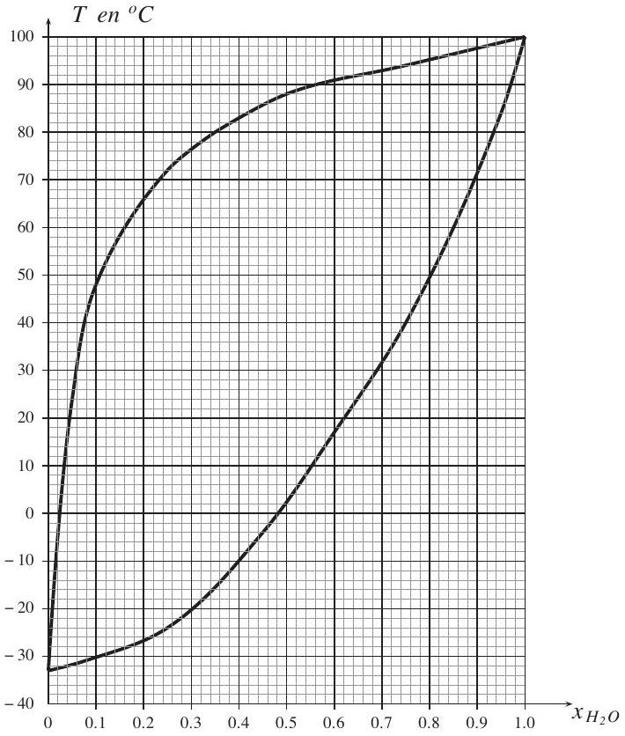
Figure 2 : Diagramme binaire isobare liquide-vapeur eau-ammoniac
e) Sous quelle température ver-rait-on cet échantillon se vaporiser entièrement?
II.E.5) On pense que dans certaines zones des océans de Titan, l'eau a pu être majoritaire, induisant des conditions de pH plus modérées qu'ailleurs. Envisageons l'existence d'un tel milieu affichant une concentration $c_{0}$ en $NH_{3}$ valant $0,1 mol⋅{ L}^{−1}$, avant toute évolution chimique, sous une température de ${25}^{∘}C$. À cette température, les $pK_{a}$ des couples ${NH}_{4}^{+}/{NH}_{3}$ et ${NH}_{3}/{NH}_{2}^{−}$sont respectivement 9,2 et 23 .
a) Établir le diagramme de prédominance faisant intervenir ${NH}_{3}$ et ses espèces conjuguées (ou l'une d'elles), dans le domaine de pH allant de 0 à 14 .
b) Que peut-on dire de la base conjuguée de $NH_{3}$ dans l'eau?
c) Proposer une réaction prépondérante traduisant le comportement de ${NH}_{3}$ dans la solution. Calculer sa constante d'équilibre.
d) En supposant que la réaction est peu avancée à l'état final, calculer le $pH$ de la solution. L'hypothèse était-elle satisfaisante ? Sachant que sur Terre dans ces conditions de pression et de température, on rencontre des micro-organis-
mes (bactéries) pour $pH≤12$, des formes de vie analogues auraient-elles survécu dans la zone océanique de Titan envisagée ici?
Partie III - Les anneaux de Saturne
Les anneaux de Saturne sont formés de fragments de roche et de glace d'eau (les «particules» de l'anneau) de 1 à 10 cm , tournant dans le plan équatorial de la planète sur des orbites circulaires. Ils forment des bandes peu denses, très fines (quelques centaines de mètres!) et larges (de l'ordre de 20000 km ). L'origine des anneaux est due soit à la fragmentation d'un satellite naturel, soit à un nuage de particules qui n'ont pas pu s'agglomérer.
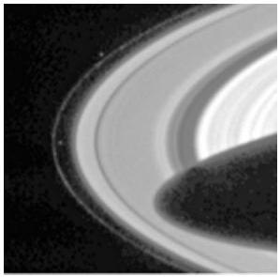
On étudie dans cette partie l'évolution d'un nuage de particules initialement concentrées en un anneau fin et étendu. On se place dans le référentiel saturnocentrique, supposé galiléen. On négligera l'attraction gravitationnelle des particules entre elles par rapport à l'attraction de Saturne.
III.A - Circularisation de la trajectoire
La masse de Saturne est supposée répartie de façon sphérique autour de son centre $O$. Initialement, le nuage est dense, de masse $M$. Son centre de masse $G$ gravite autour de Saturne sur une orbite elliptique, d'excentricité e .Les particules décrivent des mouvements individuels complexes (rotation propre de chaque particule dans son référentiel barycentrique, trajectoires influencées par des chocs...), dont l'effet moyen est un mouvement «collectif» de révolution autour de la planète. Le moment cinétique en $O$ dû à ce mouvement étudié dans le référentiel saturnocentrique est appelé moment cinétique orbital. Il est noté $\vec{L}$ Oorb. Sa norme est supposée constante pour les mouvements étudiés. L'extension du nuage est supposée faible devant $r=OG$.
III.A.1) On note $E_{c}^{∗}$ l'énergie cinétique barycentrique du nuage.
Donner l'expression de l'énergie mécanique $E_{m}$ du nuage en fonction de $M$, $M_{Sa},\overset{˙}{r},r,G,E_{c}^{∗}$ et $L_{Oorb}$.
III.A.2) L'équation polaire de la trajectoire de $G$ est :
$r=\frac{\frac{L_{\text{Oorb }}^{2}}{GM_{Sa}M^{2}}}{1+ecos⁡\left(θ−θ_{0}\right)}$ où $θ$ est l'angle polaire de la trajectoire et $θ_{0}$ une constante.
En déduire l'expression de $E_{m}$ en fonction de $M,M_{Sa},G,E_{c}^{∗},L_{\text{Oorb }}$ et $e$.
III.A.3) Le système {Saturne + nuage} est isolé, tandis que les chocs des particules du nuage entre elles provoquent une augmentation de l'énergie cinétique
barycentrique. En déduire que la trajectoire de $G$ se circularise au cours du temps.
III.B - Localisation équatoriale
La trajectoire du nuage est à présent circulaire mais le plan du cercle, contenant le point $O$, a une orientation quelconque. Pour expliquer que les anneaux évoluent dans le plan équatorial de Saturne, on tient compte de l'aplatissement de la planète.
III.B.1) Expliquer qualitativement, mais précisément, pourquoi la rotation propre de Saturne est la cause de son aplatissement aux pôles.
III.B.2) À cause de cet aplatissement, le champ gravitationnel de Saturne n'est plus exactement un champ newtonien. On modélise la répartition de la masse de Saturne par une sphère contenant deux cavités sphériques vides (Figure 3). Montrer que cette répartition crée le même
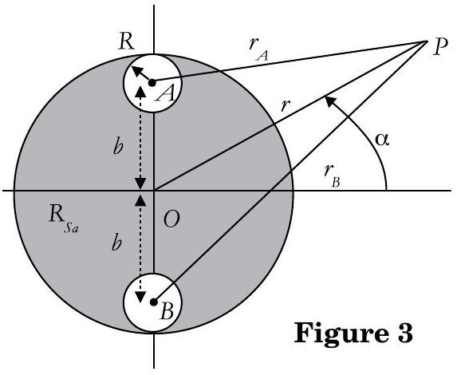
champ gravitationnel que la superposition des trois sphères ci-contre :
- $\left(S_{0}\right)$ est homogène, de masse volumique $ρ<0$, de masse $M_{0}$, de centre $O$, de rayon $R_{Sa}$;
- ( $S_{1}$ ) et ( $S_{2}$ ) sont homogènes, de masse volumique $−ρ$, de masse $−m$, centrées sur $A$ et $B$ respectivement, de rayon $R=R_{Sa}−b$.
On pose $b=OA=OB$ et $M_{Sa}=M_{0}−2m$.
III.B.3)
a) Exprimer le potentiel gravitationnel $V(r,α)$ en un point $P$ de l'espace créé par Saturne en fonction des données précédentes.
b) On se place loin de la planète c'est-à-dire tel que $r»R_{Sa}$. Montrer que le potentiel $V(r,α)$ se met alors sous la forme :
$$V(r,α)=−\frac{CM_{Sa}}{r}\left(1−J_{2}\frac{R_{Sa}^{2}}{r^{2}}\left(\frac{3}{2}\sin^{2}⁡α−\frac{1}{2}\right)\right)$$
où $J_{2}$ une constante positive dont on donnera l'expression en fonction de $M_{Sa}$, $m,R_{Sa}$ et $b$.
c) Application numerique : le rayon équatorial de Saturne ( $R_{Sa}$ ) est supérieur de $11\%$ au rayon polaire (b). Calculer la valeur de $J_{2}$.
III.B.4) Quelle est l'expression de l'énergie mécanique $E_{m}$ du nuage, en fonction de $M,V(r,α),r,G,E_{c}^{∗}$ et $L_{\text{Oorb }}$ ?
III.B.5) Les conditions d'évolution sont les mêmes que dans la question III.A.3. Montrer qu'alors la trajectoire se rapproche du plan équatorial de Saturne.
III.C - Étalement du nuage
Le nuage est encore compact et peu étendu. Son centre de masse $G$ suit une trajectoire circulaire dans le plan équatorial de Saturne. Cette planète exerce une force newtonienne sur le nuage. Le nuage est d'abord concentré en une masse quasi ponctuelle. Les collisions entre les particules vont étaler ce nuage tout en conservant son moment cinétique orbital $L_{\text{Oorb }}$. On considère que les particules du nuage ont formé un anneau très fin homogène, de rayon $r_{0}=150000 km$.
III.C.1) Exprimer le moment cinétique orbital $L_{\text{Oorb }}$ en $O$ et son énergie mécanique $E_{m}$ de l'anneau en fonction de $G,M_{Sa},M$ et $r_{0}$.
III.C.2) L'anneau fin va s'étaler en un anneau plat, dans le plan équatorial du fait de la dissipation de son énergie mécanique par le biais des collisions entre particules. On suppose que cet anneau plat est homogène, de masse surfacique $σ$, et qu'il s'étend de la distance $r_{1}$ à $r_{2}$ de $O$. Exprimer le champ des vitesses $v(r)$ pour $r_{1}<r<r_{2}$. En déduire l'expression du moment cinétique $L_{o} ^{′}$ en $O$ et de l'énergie mécanique $E_{m}$ ' de l'anneau en fonction de $G,M_{Sa},M,r_{1}$ et $r_{2}$.
III.C.3)
a) Montrer que la conservation du moment cinétique de l'anneau implique que $r_{1}$ et $r_{2}$ sont liés. Exprimer cette relation sous la forme
$$\frac{r_{1}}{r_{0}}=f(X)\text{ où }X=\frac{r_{2}}{r_{1}}\text{. Donner l'expression de }f(X)\text{. }$$
b) Exprimer la variation relative d'énergie mécanique
$$\frac{ΔE_{m}}{E_{m}}=\frac{E_{m} ^{′}−E_{m}}{E_{m}}\text{ en fonction de }\frac{r_{1}}{r_{2}}\text{ et }\frac{r_{2}}{r_{0}}.$$
On donne le tracé de $\frac{r_{2}}{r_{0}}$ en fonction de $\frac{r_{1}}{r_{0}}$. Compléter le tableau ci-dessous et conclure.
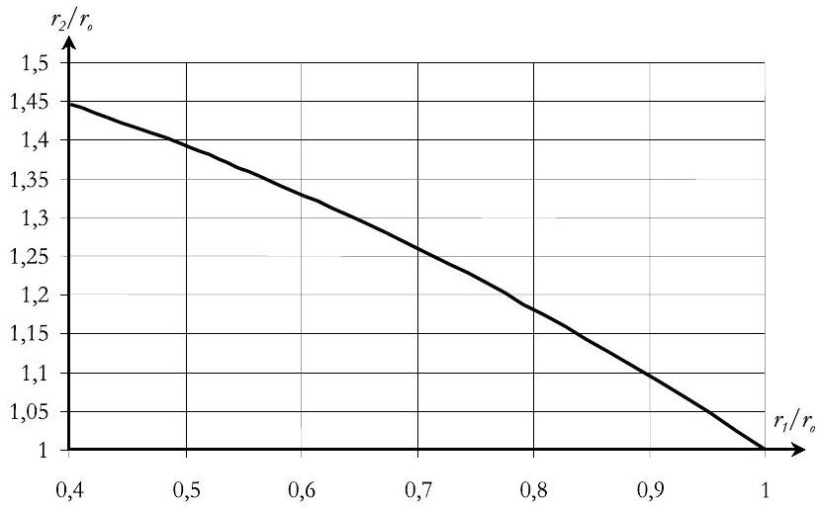
$$\frac{r_{1}}{r_{2}}$$ | 1 | 0,8 | 0,6 | 0,5
$$\frac{ΔE_{m}}{E_{m}}$$ | 0

c) Donner la largeur relative
$\frac{r_{2}−r_{1}}{r_{0}}$ de l'anneau lorsque $1\%$ de l'énergie initiale a été dissipée.
-••FIN •••

